1．(2018·四川乐山二调)如图所示，图甲实线为方向未知的三条电场线，*a*、*b*两带电粒子从电场中的*P*点由静止释放，不考虑两粒子间的相互作用，仅在电场力作用下，两粒子做直线运动，*a*、*b*粒子的速度大小随时间变化的关系如图乙中实线所示，虚线为直线，则(　　)

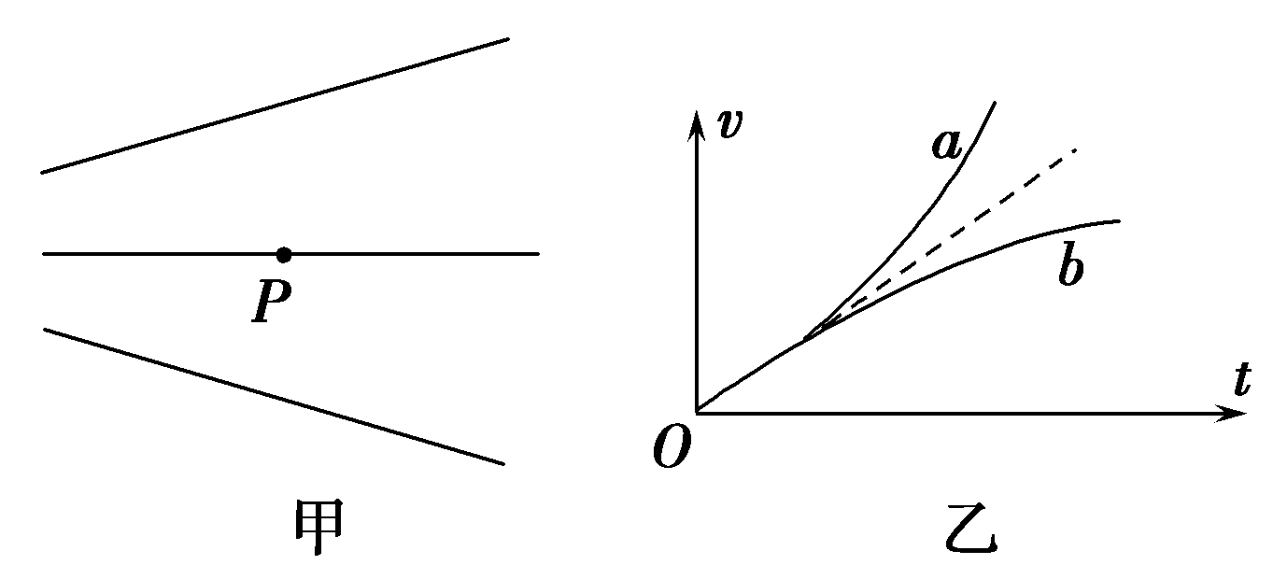

A．*a*一定带正电，*b*一定带负电 B．*a*向左运动，*b*向右运动

C．*a*电势能减小，*b*电势能增大 D．*a*动能减小，*b*动能增大

【参考答案】B

2.某静电场中的电场线方向不确定，分布如图8所示，带电粒子在电场中仅受静电力作用，其运动轨迹如图中虚线所示，由*M*运动到*N*，以下说法正确的是(　　)

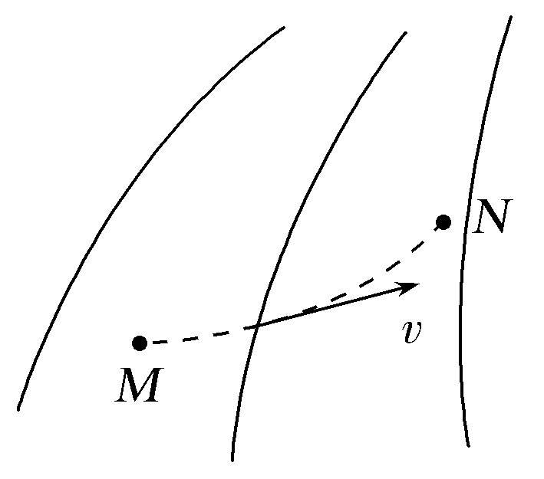

A.粒子必定带正电荷 B.该静电场一定是孤立正电荷产生的

C.粒子在*M*点的加速度小于它在*N*点的加速度 D.粒子在*M*点的速度大于它在*N*点的速度

【参考答案】C

3.(多选)某电场的电场线分布如图所示，以下说法正确的是(　　)

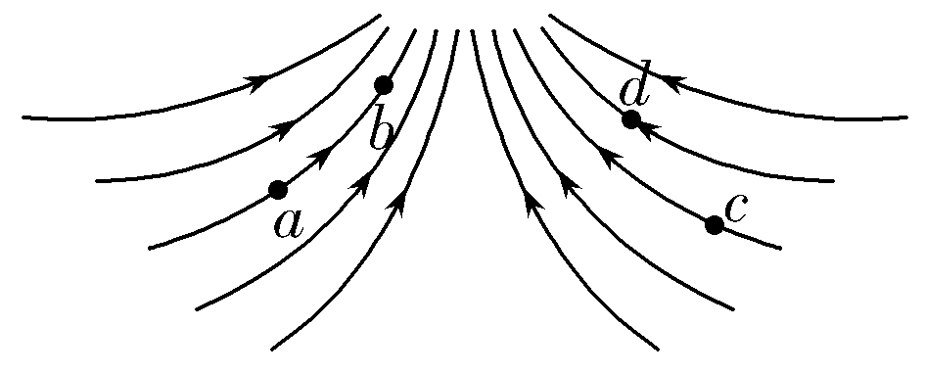

A.*a*点电势高于*b*点电势

B.*c*点场强大于*b*点场强

C.若将一检验电荷＋*q*由*a*点移至*b*点，它的电势能增大

D.若在*d*点再固定一点电荷－*Q*，将一检验电荷＋*q*由*a*移至*b*的过程中，电势能减小

【参考答案】AD

4.(2016·浙江金华二模)在空间*O*点固定带正电的点电荷*Q*，其电场的电场线如图所示，在其电场中的*A*点有一个带电粒子*q*(重力不计)。若给带电粒子一个垂直于*OA*方向的初速度*v*0，在只受电场力的作用下，以下说法中正确的是(　　)

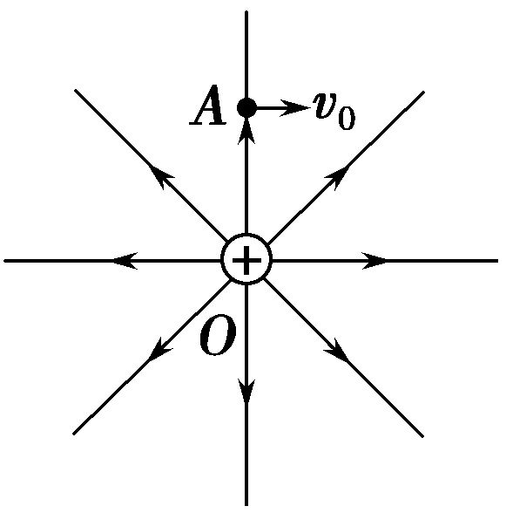

A.若*q*为负电荷，则*q*一定做圆周运动

B.若*q*为负电荷，则*q*可能做匀变速曲线运动

C.若*q*为正电荷，则*q*的电势能可能增大

D.若*q*为正电荷，则*q*一定做远离*O*点的变加速曲线运动

【参考答案】　D

5．(2016·山东潍坊高三月考)如图所示，一重力不计的带电粒子以某一速度进入负点电荷形成的电场中，且只在电场力作用下依次通过*M*、*N*、*P*三点，其中*N*点是轨迹上距离负点电荷最近的点。若粒子在*M*点和*P*点的速率相等，则(　　)

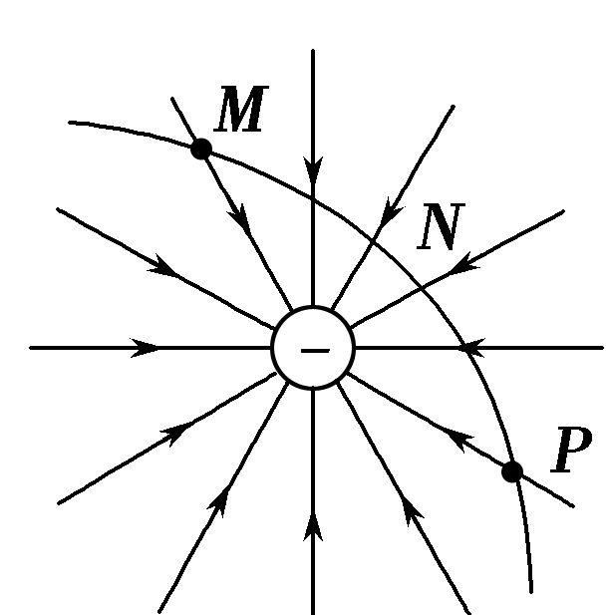

A．粒子一定带正电且做匀速圆周运动 B．*UMN*＝－*UNP*

C．粒子在*N*点时的加速度最大、电势能最小 D．粒子在*M*、*P*两点时的加速度相同

【参考答案】BC

6.(2016·河南洛阳高三月考)如图所示，实线是一簇未标明方向的电场线，虚线是某一带电粒子通过该电场区域时的运动轨迹，*a*、*b*是轨迹上的两点。若带电粒子在运动中只受电场力的作用，对于*a*，*b*两点下列判断正确的是(　　)

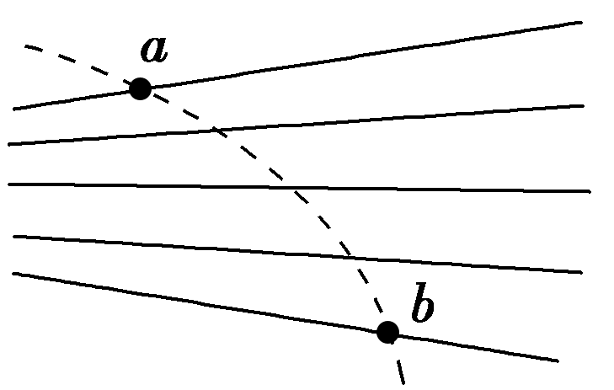

A．电场中*a*点的电势较高 B．带电粒子在*a*点的动能较大

C．带电粒子在*a*点的加速度较大 D．带电粒子在*a*点的电势能较大

【参考答案】BC

7．(2019·湖南株洲一模)如图所示，实线表示某电场中的四个等势面，它们的电势分别为*φ*1、*φ*2、*φ*3和*φ*4，相邻等势面间的电势差相等．一带负电的粒子(重力不计)在该电场中运动的轨迹如虚线所示，*a*、*b*、*c*、*d*是其运动轨迹与等势面的四个交点，则可以判断(　　)

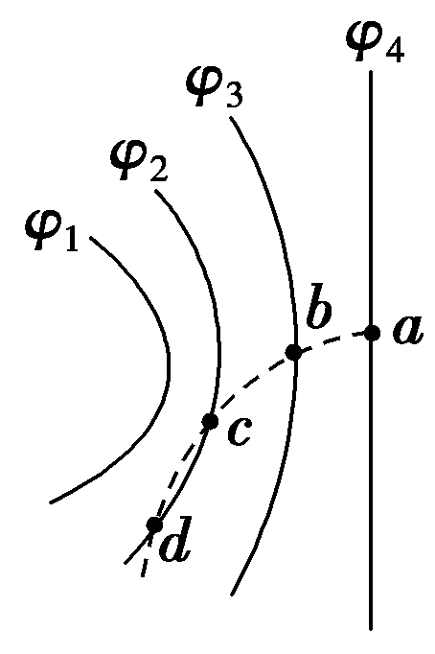

A．*φ*4等势面上各点场强处处相同

B．四个等势面的电势关系是*φ*1<*φ*2<*φ*3<*φ*4

C．粒子从*a*运动到*d*的过程中静电力一直做负功

D．粒子在*a*、*b*、*c*、*d*四点的速度大小关系是*va*<*vb*<*vc*＝*vd*

【参考答案】B

8．（6分）（2019湖南衡阳二模）如图所示，水平线a、b、c、d为匀强电场中的等差等势线，一个质量为m，电荷量绝对值为q的粒子在匀强电场中运动，A、B为其运动轨迹上的两个点，已知该粒子在A点的速度大小为v1，在B点的速度大小为v2，且方向与等势线平行A、B连线长为L，连线与竖直方向的夹角为θ，不计粒子受到的重力，则（　　）

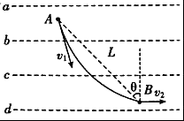

A．该粒子一定带正电 B．匀强电场的电场强度大小学科网(www.zxxk.com)--教育资源门户，提供试卷、教案、课件、论文、素材及各类教学资源下载，还有大量而丰富的教学相关资讯！

C．粒子在B点的电势能一定大于在A点的电势能 D．等势线b的电势比等势线c的电势高

【参考答案】：BC。

9.如图所示，虚线为一静电场中的等势面1、2、3、4，相邻等势面间的电势差相等，其中等势面3的电势为0。一带正电的点电荷仅在静电力的作用下沿图中实线从a点运动到b 点，经过a、b两点时粒子的动能分别为5eV和26eV。当这一点电荷运动到某一位置c时，其电势能变为-5 eV。下列说法正确的是（ ）

A．粒子从a点运动到b点的过程中电场力做负功 B．粒子在a点的电势能小于其在b点的电势能

C．粒子在c点时的动能为24 eV D．a、b点的电势关系为

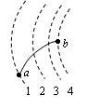

【参考答案】　CD

10．（2019山东恒台一中质检）某条直线电场线上有O、A、B、C四个点，相邻两点间距离均为d，以O点为坐标原点，沿电场强度方向建立x轴，该电场线上各点电场强度E随x的变化规律如图所示。一个带电荷量为+q的粒子，从O点由静止释放，仅考虑电场力作用．则（ ）

A．若O点的电势为零，则A点的电势为

B．粒子A到B做匀速直线运动

C．粒子运动到B点时动能为

D．粒子在OA段电势能变化量大于BC段电势能变化量

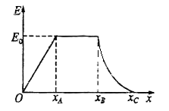

【参考答案】ACD

11．(2016·鲁南六校联考)在光滑水平面内有一沿*x*轴的静电场，其电势*φ*随坐标*x*的变化关系如图所示，一质量为*m*，带电荷量为*q*的带负电小球(可视为质点)从*O*点以初速度*v*0沿*x*轴正向移动，则下列叙述正确的是(　　)

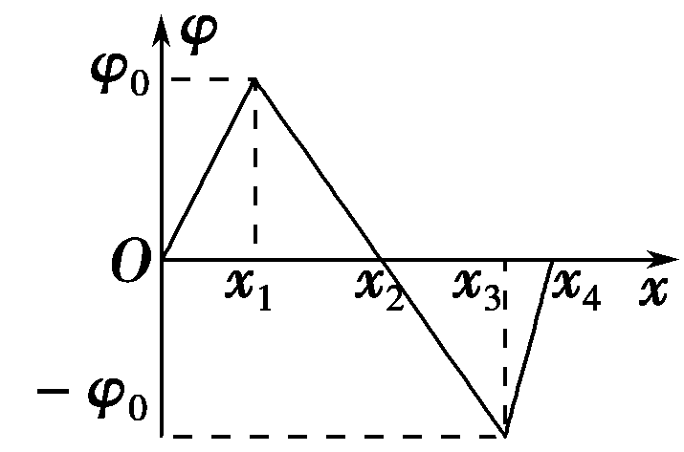

A．带电小球在0～*x*1段做匀加速运动，在*x*2～*x*3段做反方向匀加速运动

B．带电小球从*x*1到*x*3的过程中，电势能一直增大

C．若该带电小球能运动到*x*4处，则初速度应满足*v*0>

D．若*v*0＝3，带电小球在运动过程中的最大速度为

【参考答案】BCD

12.（2019广东惠州第三次调研）A、B两个点电荷分别固定于*x*轴上，电量大小关系为*QA=* 4*QB*。在它们形成的电场中，将试探电荷+*q*沿*x*轴从+∞移动到坐标原点O，其电势能*E*P随*x*变化的关系如图所示，当x→0时，电势能EP→∞；当x→∞时，电势能EP→0 。根据图象提供的信息，可以确定 （ ）

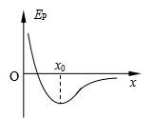

A．在*x*轴上*x* > *x*0各点的电场方向均沿*x*轴正方向

B．在*x* = *x*0处电场强度为零

C．A电荷为正电荷

D．B电荷在*x*轴上的坐标原点O位置处

【参考答案】BC